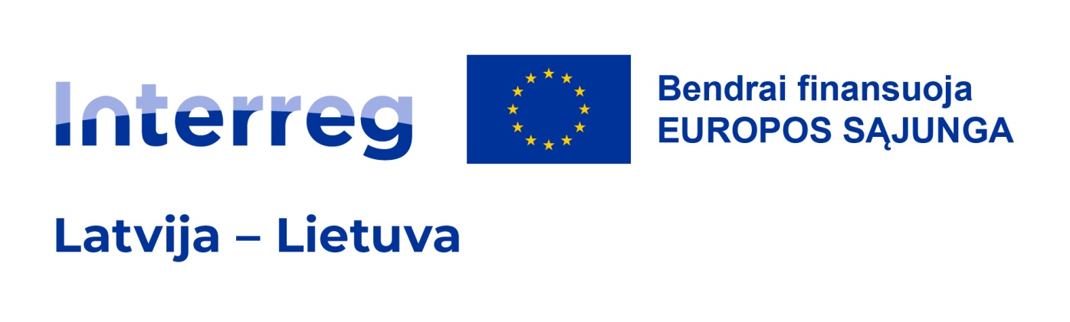

**Preilių pilies ir Utenos dvaro istorinio kelio skaitmeninimas, siekiant skatinti turizmo paslaugų plėtrą kultūros paveldo objektuose Latvijoje ir Lietuvoje**

**Projekto numeris: LL-00091**

**Akronimas:** Historical path UP

#### ****Projekto vykdytojai:****

* **Preilių savivaldybė (Latvija)**
* **Utenos švietimo centras (Lietuva)**

#### ****Projekto tikslas:****

#### **Projektu „Historical path UP“ siekiama pagerinti turizmo paslaugas valstybiniuose paveldo objektuose – Preilių pilyje Latvijoje ir Utenos dvare Lietuvoje. Sprendžiant bendrus iššūkius saugant kultūros paveldą ir gerinant turizmo paslaugas, planuojama šias istorines vietas paversti patraukliais turistų lankomais objektais.**

#### **Projekte bus panaudotos turizmo, meno ir švietimo platformos, investuojant į techninius sprendimus ir modernias technologijas, siekiant pritraukti turistus ir įtraukti vietos bendruomenes. Taip pat Preilių savivaldybės administracija ir Utenos švietimo centras rengs mokymus, muges, stovyklas, edukacines laboratorijas turizmo paslaugų teikėjams, verslininkams, kultūros vadybininkams, menininkams, moksleiviams, studentams.**

#### ****Projekto rezultatai:****

#### **Įgyvendinamas projektas „Historical path UP“ skatins tarpvalstybinį supratimą, pagarbą įvairovei, Latvijos ir Lietuvos regionų kultūros paveldo, tradicijų ir meninės raiškos vertinimą, prisidės prie regioninės plėtros ir turizmo augimo.**

### **Projekto biudžetas:**

* **Bendras biudžetas:** 631 227 EUR
  + Iš jų Europos regioninės plėtros fondo (ERPF) finansavimas – 504 982 EUR
* **Utenos rajono savivaldybės biudžetas:**
  + Bendra suma – 314.412,81 EUR
  + ERPF finansavimas – 251.530,24 EUR
  + Viešasis finansavimas (Utenos rajono savivaldybės lėšos ) – 62882,57 EUR

Projekto trukmė: **2024 m. liepos mėn. – 2026 m. birželio mėn.**

**Projektą bendrai finansuoja 2021–2027 m. Interreg VI-A Latvijos ir Lietuvos programa**

Projektą bendrai finansuoja 2021–2027 m. Interreg VI-A Latvijos ir Lietuvos programa



**Preilių rajono savivaldybė**

Raiņa bulvāris 19, Preiļi,

Preiļu novads, LV – 5301

Tel. +371 65322766

El. p.: [dome@preili.lv](mailto:dome@preili.lv)

[www.preili.lv](http://www.preili.lv/)



**Utenos švietimo centras**

K. Ladygos 18C, Utena,

LT-28239, kodas 301089574

Tel.. +370 62020365

El. p.: [usc@usc.utena.lm.lt](mailto:usc@usc.utena.lm.lt)

[www.usc.utena.lm.lt](http://www.usc.utena.lm.lt/)

Formos viršus

Formos apačia